

UNIVERSIDAD AUTONOMA DE AGUASCALIENTES

CENTRO DE CIENCIAS BASICAS

INGENIERIA EN COMPUTACION INTELIGENTE 3°A

**“ENSAYO COLOREO DE MAPAS”**

SANDOVAL PEREZ JOSE LUIS 261731

DR.ALEJANDRO PADILLA DIAZ

La coloración de grafos es un caso especial de etiquetado de grafos, el cual consiste en asignar etiquetas(colores) a elementos del grafo. Existe una condición para que esto pueda funcionar y es que ningún vértice adyacente puede compartir el mismo color.

Han existo diferentes problemas modelados con este etiquetado; “Problema de los siete puentes de Königsber”,“Problema de los cuatro colores”, estos problemas tienen origen desde 1736 y 1852 respectivamente y a pesar de que ya tienen solución, la solución es solo de manera teórica.

Este etiquetado tiene distintas aplicaciones, 2 de ellas son las siguientes; redes de transporte y planos de autopista, respectivamente en cada ilustración podemos observar cómo los caminos y rutas están coloreados de un color.

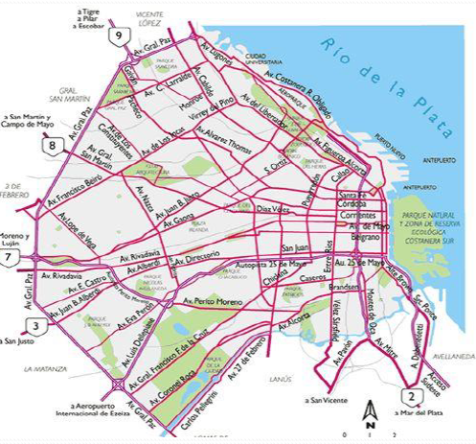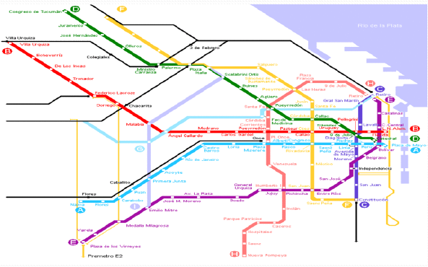

Conclusión:

El coloreo de mapas ha contribuido a la teoría de grafos. Gracias a este derivado de teoría de grafos se han encontrado formas de modelar caminos entre distintos puntos asi como modelar planos de transporte.